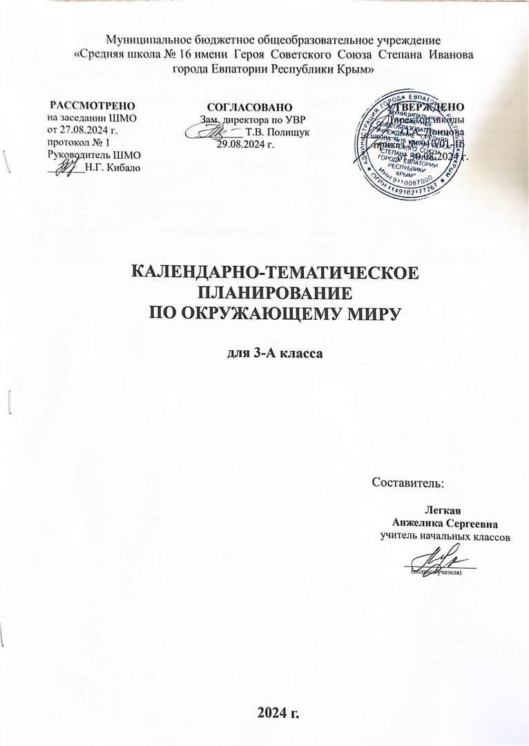

**ЦИФРОВЫЕ ОБРАЗОВАТЕЛЬНЫЕ РЕСУРСЫ И РЕСУРСЫ СЕТИ ИНТЕРНЕТ**

|  |  |
| --- | --- |
| 1. Министерство просвещения Российской Федерации | <https://edu.gov.ru> |
| 2. Единая коллекция Цифровых образовательных Ресурсов | [http://school-collection.edu.ru](http://school-collection.edu.ru/) |
| 3. Единое содержание общего образования (внеурочная деятельность) | <https://edsoo.ru/Vneurochnaya_deyatelnost.htm> |
| 4. Копилка уроков | <https://kopilkaurokov.ru/nachalniyeKlassi> |
| 5. Начальная школа | <https://n-shkola.ru> |
| 6. Началочка | <https://nachalo4ka.ru> |
| 7. Международное сообщество педагогов «Я – учитель» | <https://ya-uchitel.ru> |
| 8. Обучающие сетевые олимпиады | <http://www.oso.rcsz.ru> |
| 9. Учительский сайт «Инфоурок» | <http://infourok.ru> |
| 10. Учительский сайт «Первое сентября» | <https://1-sept.ru> |
| 11. Учителю начальной школы | <https://uchitelya.com/nachalnaya-shkola/> |
| 12. Фестиваль педагогических идей «Открытый урок» | <https://urok.1sept.ru/primary-school> |
| 13. Я ученик | <https://ja-uchenik.ru/detjam/> |
| 14. Я Родитель | <https://www.ya-roditel.ru/media/gallery/lessons/> |

|  |  |  |  |  |
| --- | --- | --- | --- | --- |
| **№ п/п** | | **Дата** | | **ТЕМА УРОКА** |
| **план** | **факт** | **план** | **факт** |
| **1. Как устроен мир? (6 ч.)** | | | | |
| 1 |  | 03.09 |  | Природа. |
| 2 |  | 05.09 |  | Человек. |
| 3 |  | 10.09 |  | Общество. |
| 4 |  | 12.09 |  | Наша страна – Российская Федерация. |
| 5 |  | 17.09 |  | О чем расскажет план. |
| 6 |  | 19.09 |  | Что такое экология? Обучающий проект «Богатства, отданные людям». |
| **2. Эта удивительная природа. (18ч.)** | | | | |
| 7 |  | 24.09 |  | Звездное небо – Великая книга и Природы. |
| 8 |  | 26.09 |  | Тела, вещества, частицы. |
| 9 |  | 01.10 |  | Разнообразие веществ. *Практическая работа № 1. «Наличие крахмала в продук­тах». ТБ* |
| 10 |  | 03.10 |  | Воздух и его охрана. |
| 11 |  | 08.10 |  | Вода. *Практическая работа № 2.«Изучение свойств воды». ТБ* |
| 12 |  | 10.10 |  | Превращения и круговороты воды. |
| 13 |  | 15.10 |  | Берегите воду! |
| 14 |  | 17.10 |  | Что такое почва. *Практическая работа № 3. «Изучение свойств почвы». ТБ.* |
| 15 |  | 22.10 |  | Разнообразие растений. |
| 16 |  | 24.10 |  | Солнце, растения и мы с вами. |
| 17 |  | 05.11 |  | ***Итоговая контрольная работа № 1 за I четверть. «Эта удивительная природа»*** |
| 18 |  | 07.11 |  | Размножение и развитие растений. |
| 19 |  | 12.11 |  | Охрана растений. Обучающий проект «Разнообразие природы родного края». |
| 20 |  | 14.11 |  | Разнообразие животных. |
| 21 |  | 19.11 |  | Кто что ест? |
| 22 |  | 21.11 |  | Размножение и развитие животных. |
| 23 |  | 26.11 |  | Охрана животных. |
| 24 |  | 28.11 |  | В царстве грибов. Великий круговорот жизни. |
| **3. Мы и наше здоровье. (10ч)** | | | | |
| 25 |  | 03.12 |  | Организм человека. *Практическая работа № 4. «Измерение роста и массы тела человека». ТБ* |
| 26 |  | 05.12 |  | Органы чувств. |
| 27 |  | 10.12 |  | Надежная защита организма. *Практическая работа №5. «Строение кожи». ТБ* |
| 28 |  | 12.12 |  | Опора тела и движение. |
| 29 |  | 17.12 |  | Наше питание. *Практическая работа № 6. «Изучение состава продуктов». ТБ* |
| 30 |  | 19.12 |  | ***Итоговая контрольная работа № 2 за II четверть. «Мы и наше здоровье»*** Обучающий проект «Школа кулинаров». |
| 31 |  | 24.12 |  | Дыхание и кровообращение. *Практическая работа № 7. «Подсчет ударов пульса». ТБ* |
| 32 |  | 26.12 |  | Умей предупреждать болезни. |
| 33 |  | 14.01 |  | Здоровый образ жизни. Обобщение. |
| 34 |  |  |  | Презентация проекта «Школа кулинаров». |
| **4. Наша безопасность (7 ч.)** | | | | |
| 35 |  | 16.01 |  | Огонь, вода и газ. |
| 36 |  | 21.01 |  | Чтобы путь был счастливым. |
| 37 |  | 23.01 |  | Дорожные знаки. |
| 38 |  | 28.01 |  | Опасные места. Обучающий проект «Кто нас защищает». |
| 39 |  | 30.01 |  | Природа и наша безопасность. |
| 40 |  | 04.02 |  | Экологическая безопасность. *Практическая работа № 8. «Знакомство с устройством и работой бытового фильтра». ТБ* |
| 41 |  | 06.02 |  | Обобщение. Презентация проекта «Кто нас защищает». |
| **5. Чему учит экономика. (11 ч.)** | | | | |
| 42 |  | 11.02 |  | Для чего нужна экономика. |
| 43 |  | 13.02 |  | Природные богатства и труд людей – основа экономики. |
| 44 |  | 18.02 |  | Полезные ископаемые. *Практическая работа № 9 «Знакомство с образцами полезных ископаемых». ТБ* |
| 45 |  | 20.02 |  | Растениеводство. *Практическая работа №10. «Знакомство с культурными растениями». ТБ* |
| 46 |  | 25.02 |  | Животноводство. |
| 47 |  | 27.02 |  | Какая бывает промышленность. Обучающий проект «Экономика родного края». |
| 48 |  | 04.03 |  | Что такое деньги. Экономика и экология. *Практическая работа №11. «Знакомство с современными российскими монетами». ТБ* |
| 49 |  | 06.03 |  | Государственный и семейный бюджеты. |
| 50 |  | 11.03 |  | Экономика и экология. |
| 51 |  | 13.03 |  | Обобщение. ***Итоговая контрольная работа №3 за III четверть. «Чему учит экономика»*** |
| 52 |  | 20.03 |  | Презентация проекта «Экономика родного края». |
| **6. Путешествия по городам и странам. (14 ч.)** | | | | |
| 53 |  | 25.03 |  | Золотое кольцо России. |
| 54 |  | 27.03 |  | Золотое кольцо России. *Обучающий проект «Музей путешествий».* |
| 55 |  | 08.04 |  | Страны – соседи России. |
| 56 |  | 10.04 |  | Всемирное наследие. |
| 57 |  | 15.04 |  | Великое достояние России. |
| 58 |  | 17.04 |  | Исторический центр Санкт-Петербурга. |
| 59 |  | 22.04 |  | Цитадель. Старый город и крепостные сооружения Дербента. |
| 60 |  | 24.04 |  | Страничка для любознательных. |
| 61 |  | 29.04 |  | Памятники – символы. |
| 62 |  | 06.05 |  | Рассказы о родной природе. |
| 63 |  | 08.05 |  | Презентация проекта «Музей путешествий» |
| 64 |  | 13.05 |  | ***Итоговая контрольная работа №4 за год.*** |
| 65 |  | 15.05 |  | Презентация проекта «Музей путешествий» |
| 66 |  | 20.05 |  | Рассказы о родной природе: «Его величество боровик; глазастые охотники». |
| 67 |  | 22.05 |  | Рассказы о родной природе: «Майский жук и его родня; пыльца на пестрых крыльях» |
| 68 |  |  |  | Итоговый урок за год. |